Профстандарт педагога

Что такое профстандарт педагога?
Профессиональный стандарт педагога — основополагающий документ, содержащий совокупность личностных и профессиональных компетенций учителя. На основе нормативного акта будет проводиться аттестация педагогов с присвоением квалификационной категории. Также его нормы будут учитываться при приеме на работу в образовательные организации, во время создания должностных инструкций и при формировании норм оплаты труда.
Профстандарт детализирует конкретные знания и умения, которыми нужно владеть педагогическому работнику, а также подробно описывает его трудовые действия. Они разделены по модулям, соответствующим различным предметным областям.

Структура профстандарта для педагогов в 2017 году
За основу профстандарта взята система педагогической деятельности, включающая обучение, воспитание и развитие. Первые два раздела вполне понятно и объективно отражают требования к учителю, который на высоком уровне должен знать свой предмет и обязан владеть методическими техниками и приемами для того, чтобы донести его содержание до каждого ученика.
Более сложным для понимания профессиональным педагогическим сообществом выглядит раздел развитие, ставящий педагога в ситуацию, когда вместе с узкими специалистами — логопедом, школьным психологом он должен выявлять и решать возникшие проблемы учащихся, круг которых очень широк. Ситуацию осложняют суровые реалии, связанные с массовым сокращением школьных врачей, психологов, дефектологов по причине оптимизации штатного расписания с целью изыскания дополнительных средств для увеличения зарплат учителей.

Для чего нужен профессиональный стандарт педагога?
Авторы документа надеются, что он сумеет повысить интерес и увеличить ответственность учителей за результаты педагогической деятельности. Изменятся принципы обучения и переподготовки кадров для приведения данной процедуры в соответствии с требованиями профстандарта. Профстандарты с 2017 года будут применяться в качестве:
- Независимого измерителя уровня квалификации педагогических работников.
- Средства реализации стратегии развития образовательной среды.
- Инструмента роста качества российского образования.
- Фундаментальной основы трудовых соглашений между руководством образовательного учреждения и педагогами.
- Механизма рекрутирования педагогических кадров для работы в образовательных организациях.
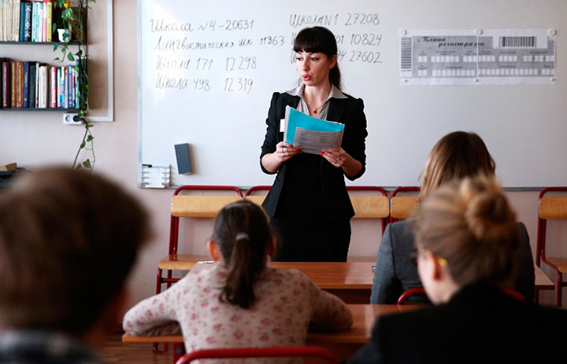
Говоря об оценке результатов педагогического труда, министр подчеркнул, что она должна учитывать образовательные достижения обучающихся. Но неправильно опираться только на них. Каждый педагог работает в реальных социально-экономических условиях с детьми, имеющими свои психологические и интеллектуальные особенности. Для любого ребенка важен его конкретный результат в рамках движения по индивидуальной образовательной траектории. Грамотно и корректно дать оценку этим достижениям сможет лишь само педагогическое сообщество.

Новые задачи современного педагога
Профстандарты вводят для педагогов и воспитателей пять видов квалификации. Каждый из них предъявляет особые требования к компетенции учителя, выдвигаемые на основе характера сложности и результативности решения поставленных задач.
В документе изложены десятки профессиональных компетенций, адресованных педагогическим кадрам. К примеру, для проведения полноценной воспитательной работы учитель обязан овладеть 18 умениями и навыками, а для полноценного развития ученика даже двадцатью. Сами разработчики называют этот перечень ориентиром, на основании которого учреждение образования планирует выстраивать собственную траекторию деятельности исходя из своих особенностей и поставленных задач. При этом педагогам отводится роль своеобразных социальных терапевтов, призванных диагностировать наличие психолого-педагогических проблем.
Поэтому в профстандарте уделяется пристальное внимание работе учителей по выполнению программ инклюзивного образования, а также поддержке одаренных и социально уязвимых обучающихся. Красной нитью проходит обладание ИКТ-компетентностью, которая дифференцируется на три уровня:
- Общепользовательская.
- Общепедагогическая.
- Предметно-педагогическая.
Разработчики профессионального стандарта избавились от долго существовавшего технократического подхода в анализе результатов учителя. В нем прописан ряд положений, ориентированных на более гуманные критерии оценки, отражающие уровень профессиональной компетенции. Например, готовность к работе с детьми, имеющими различный уровень развития, или умение общаться с обучающимися на основе уважения их личности.

P.S.
Значит ли это, что с введением профстандарта начнется массовое увольнение в связи с профнепригодностью? Ведь очевидно, что лишь небольшая часть педагогов обладает полным набором умений и знаний, прописанных в профстандарте.
Такое понимание в корне не верно. Профстандарт – это ориентир, на который должны опираться руководящие работники (директора, заведующие) при подборе педагогического коллектива. Весь коллектив в целом должен отвечать требованиям профессионального стандарта.

